УДК 004.4’42

**Розанов В.Ю.,** Кореньков В.М., Пуховський Є.С.

Національний технічний університет України «Київський політехнічний інститут ім. Ігоря Сікорського», м. Київ, e-mail: [v.rozanoff@gmail.com](mailto:v.rozanoff@gmail.com), [volodymyr.korenkov@gmail.com](mailto:volodymyr.korenkov@gmail.com)

**РЕАЛІЗАЦІЯ БЛОКУ ЛІНІЙНОГО ІНТЕРПОЛЯТОРА В ПОСТПРОЦЕСОРІ ДЛЯ ФРЕЗЕРНОГО ВЕРСТАТА З ЧПК**

Однією зі складових професіональної управляючої програми обробки в системі ЧПК є правильно розраховані режими різання. Швидкість подачі фрези – важливий показник режимів різання – часто визначається невірно через неправильний закон:

$V= \sqrt{V_{x}^{2}+V_{y}^{2}+V_{z}^{2}}=\sqrt{{\left(\frac{dx}{dt}\right)}^{2}+{\left(\frac{dy}{dt}\right)}^{2}+{\left(\frac{dz}{dt}\right)}^{2}}$,

де *V* – результуюча швидкість подачі, $V_{x}$– швидкість подачі по вісі $x$, $V_{y}$– швидкість подачі по вісі $y$, $V_{z}$– швидкість подачі по вісі $z$; $x,y,z$– переміщення по вісям координат, $t$– час.

Неточність розрахунків подачі за вище наведеним законом обумовлена різними випадками складності форми заготовки при обробці. Наприклад, найпростіший випадок контура заготовки, коли його можна представити у вигляді відрізків прямих, які розташовані під будь-якими кутами до вісі координат. Криволінійні ділянки представляють як ряд прямих відрізків,тобто проводять апроксимацію.

В реальних умовах найчастіше обробляються заготовки зі складним контуром, тому на різні ділянки потрібна різна швидкість подачі, а не результуюча.

Для отримання вірного значення подачі нам потрібні працююча стійка верстата та лінійний інтерполятор в постпроцесорі. Стійка верстату розкладе фактичні значення швидкості подачі по вісям. Лінійний інтерполятор розрахує проміжні точки,необхідні для точного розрахунку переміщення інструмента по площині робочого стола та видасть команди руху по вісям.

У ході досліджень був створений постпроцесор із блоком лінійного інтерполятора. Для цього було використано редактор програмного коду Notepad ++ та синтаксис мови програмування JavaScript. Особливу увагу слід звернути на функцію onLinear, яка приймає на вхід значення точок координат та значення подачі, а на виході створює рядок коду з лінійною інтерполяцією.

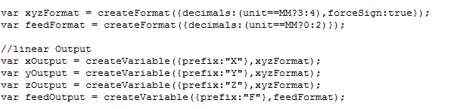

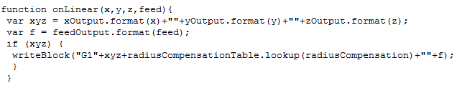

Рис. 1. Блок лінійного інтерполятора в постпроцесорі

Для підтвердження працездатності блока лінійної інтерполяції в розробленому постпроцесорі був згенерований NC-файл управляючої програми обробки деталі. Нижче приведений фрагмент коду програми, де можна спостерігати реалізацію функції лінійної інтерполяції G1.

%

1001

N5 G0 G91 G28

N6 G90

N7 G0 X+40.357 Y-33.5 Z+15

N8 G0 Z+5

N9 G1Z+1F400

N10 G1Z-1

N11 G3 X-1 Y+40.357 Z-32.5 J+1 F-2

N12 G1X+45.857Y-31.5Z-2G41F400

N13 G3 X-2 Y+39.357 Z-25 I-6.5 F-2

N14 G1X+0Y-25Z-2F800

N15 G1Y+0

N16 G1X+40

N17 G1Y-25

N18 G1X+39.357

N19 G3 X-2 Y+32.857 Z-31.5 J-6.5 F-2

N20 G1X+38.357Y-32.5Z-2G40F800

**За результатами проведеного дослідження можна зробити висновок:**

В роботі була вирішена поставлена задача шляхом створення функції onLinear, яка реалізує лінійну інтерполяцію. Доцільність рішення підтвердилася успішною генерацією NC-файла.

**Список використаних джерел**

1. Autodesk,Inc.Post Processor Manual, 2013. - 26 с.